Phân Công

DEADLINE 23g ngày 2 tháng 6 năm 2010.

* Các nhóm ráp dữ liệu vào UISample project (bản mới trên google code). Nhóm Grammar và prononciation sửa lại đường dẫn của mình cho đúng
* Bản UISample mới này vừa được chỉnh lại kích thước nên một số control bị sai vị trí. Nếu control thuộc nhóm nào phiền nhóm đó chỉnh lại dùm.
* **Hướng dẫn dùng control trắc nghiệm:**

1. Load file lên control

SelectionPartControl control = new SelectionPartControl();

if (control.LoadContentFromXml(fileName) == false)

return;

1. Để sửa lỗi sau khi user chọn xong:

control.FixWrongSentences();

chú ý: mỗi SelectionPartControl tương ứng với 1 Task (trắc nghiệm).Nếu sau khi load nội dung cho nó các bạn nên new 1 cái mới.(Load lại vào cái đó cũng được tuy nhiên nếu hiển thị nhiều task trắc nghiệm thì mỗi task phải là 1 control trắc nghiệm) .

Do control này lúc đầu khởi tạo nó chưa có nội dung gì nên nó trống trơn .Khi vẽ dùng Blend có thể cố định kích thước của nó.

**Phân công công việc và cách ráp bài :**

Audio

Thứ nhất về giao diện

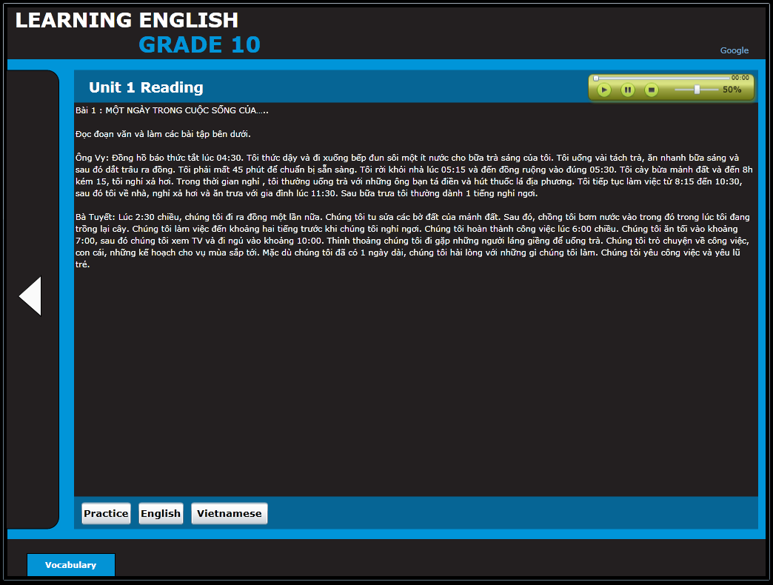

Chuyển đổi giữa các phần

Richtextbox

* Giao diện phần nội dung sẽ thiết kế nhứ hình trên dưới có các button bấm vào để chuyển qua lại giữa các phần vd : practice,reading,after you read..(nhóm nào chỉ có một phần thì không cần)
* Giao diện phần practice các nhóm load nộ dung theo từng task được lưu trong file xml. Có hai button next, back để bấm qua task tiếp theo và lui lại

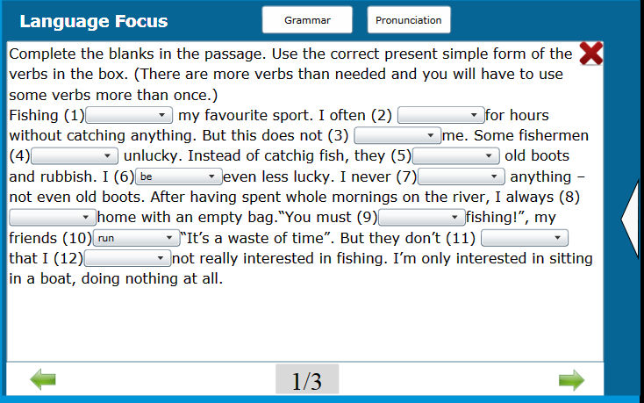

Chú ý là phải xem thử file xml đó dùng control loại nào để load lên cho đung. Hiện có hai control để load nội dung một là richtextbox, hai là control trắc nghiệm của xuân trường. Cái nào là richtextbox thì dung richtextbox, cái nào trắc nghiệm thì dùng trắc nghiệm (đọc cái tag xml đầu tiên để biêt loại).